Utf-8是一种编码格式，是针对Unicode的一种可变长度[字符编码](https://baike.baidu.com/item/%E5%AD%97%E7%AC%A6%E7%BC%96%E7%A0%81/8446880?fromModule=lemma_inlink)。它可以用来表示Unicode标准中的任何字符，而且其编码中的第一个字节仍与[ASCII](https://baike.baidu.com/item/ASCII/309296?fromModule=lemma_inlink)相容，使得原来处理ASCII字符的软件无须或只进行少部分修改后，便可继续使用。

对于前0x7F的字符，UTF-8编码和ASCII码是一一对应的。如果一个字符在000800-00FFFF 之间，那转化到UTF-8 需要用三字节模板，使用16个码位，

比如『汉』这个字的Unicode编码是0x6C49。0x6C49在0x0800-0xFFFF之间，使用3字节模板：1110xxxx 10xxxxxx 10xxxxxx。将0x6C49写成二进制是：0110 1100 0100 1001， 用这个比特流依次代替模板中的x，得到：11100110 10110001 10001001。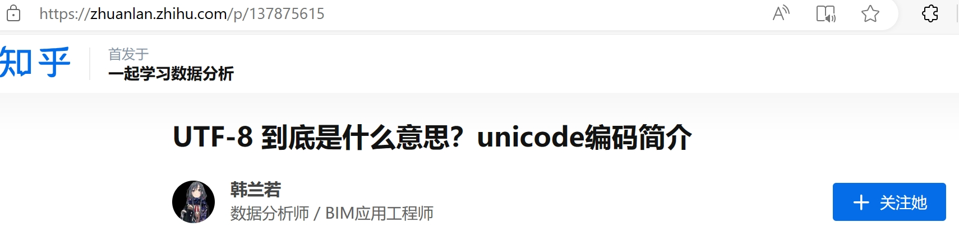

电容分类1铝电解电容 2薄膜电容3钽电容4陶瓷电容 5超级电容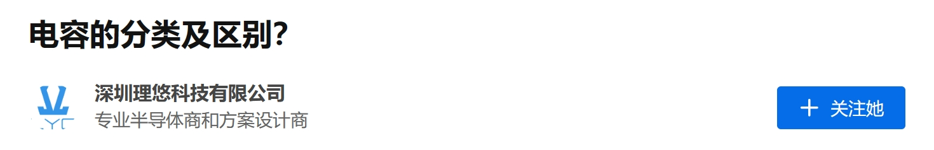

电容功能

1. 阻止直流通过而让交流通过
2. 滤除信号中的干扰
3. 滤除高低频
4. 补偿其它元件对温度的适应性不够带来的影响，改善电路的稳定性。
5. 与电阻器配合确定电路的时间常数
6. 对与频率相关的电路进行系统调谐
7. 储存电能

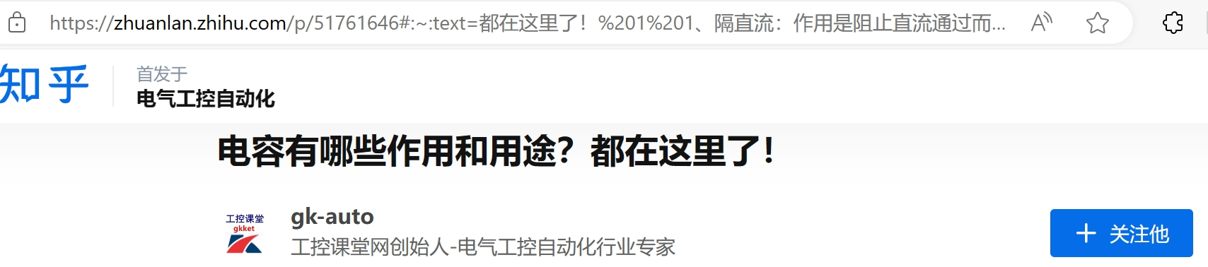

图一和图三是超声波测距模块；图二是一种移位寄存器；图四是一个二极管

起到了滤波的作用，将交流转直流